1. ⅓: 1/17 = 5⅔ где остаток равен ⅔ а следовательно равен 100. Значит если ⅔=100 то число = 150.

2. Между числом 1007 и 10017 разница 9010, а далее будет 90100. Но так как само число 901 делится на 53 то после прибавления нулей числа всё равно будут делиться на 53.

3. Для выполнения условия требуется 2 перпендикулярные призмы по 3 раза, которые будут располагаться с верху и низу и по боковым сторонам при определённой расстановке показанной на рисунке одинаковыми цветами.

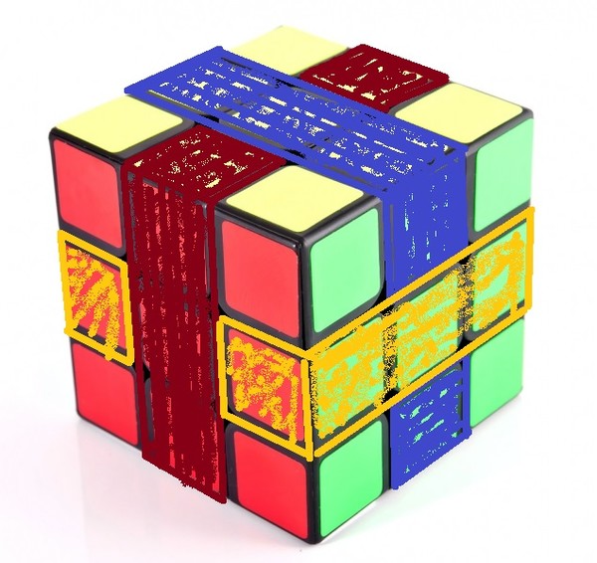

4. Так как после 11 операций получилось 0 значит десятое число однозначное. Если из любого числа от 10 до 19 вычесть сумму цифр то получиться 9, а если из любого числа от 20 до 29 то 18, следовательно после 11 операций было 0, после 10 было 9, после 9 операций было 18, всего операций было 11, значит чисел 12, умножаем 9\*12 получаем 108, следовательно изначальное число было 108.

5. С начала возьмём кусок в 2/3 и сложим по полам и разрежем получим 1/3 материи отложим одну из них а другую сложим вдвое и разрежем по полам получим 1/6 материи далее складываем отлаженный до этого кусок с получившемся 1/3+1/6 = ½.

6. (2:((2-3):3)-4):((4-5):5) = 50 или 2:(((2-3):((3-4):4-5)):5) = 52,5

2 : (2 - 3 : 3)(- 4 : ((4 - 5) : 5)) = 2 \* 20 = 40.

7. Для того чтобы в каждом куске 10x10см была дырка нам нужно (40х40) :(10х10) =16, а Боря может сделать только 15 следовательно в любом расположении дырок останется кусок 10х10см.

8. Так как стрелок попадал лишь в семерку, восьмерку и девятку в остальные шесть выстрелов, то за три выстрела (по одному разу в семерку, восьмерку и девятку) он наберет 24 очка. Тогда за оставшиеся 3 выстрела надо набрать 26 очков. Что возможно при единственной комбинации 8+9+9=26. Итак, в семерку стрелок попал 1 раз, в восьмерку – 2 раза, в девятку – 3 раза.

9. Если их пронумеруем от 1 до 15, то первым действие переворачивай все, кроме 1, вторым - все кроме 2, третьим - все, кроме 3. И так далее до 15. Всего ты произведешь пятнадцать переворачиваний. Но каждая монетка перевернута будет 14 раз. 14 - это четное число, то есть не все монетки будут гербом вниз.

10. Если у каждого в компании есть хотя бы 2 друга то 3 являются одноклассниками, но у оставшихся двух тоже есть хотя бы 2 друга, а их всего 2, следовательно они все будут одноклассниками.